El Mito de la Esfinge
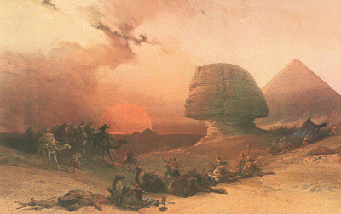

Se creía que la Esfinge era un monstruo femenino al que se le atribuía rostro de mujer; pecho, patas, y cola de león; y además tenía alas como un ave de rapiña.
Se supone, en ciertas versiones que es hija de Equidna (la víbora con cuerpo de mujer, pero con cola de serpiente en lugar de piernas) y Ortro (perro de varias cabezas, que pertenecía a Geriones, y que fue asesinado por Heracles).
En otras variantes es hija de Tifón (hijo menor de Gea y Tártaro).

Algunas tradiciones menores atribuían la paternidad de la Esfinge al rey de Tebas, Layo (padre de Edipo) o al beocio Ucalegonte.
Hera envía a la Esfinge a Tebas, para castigar a la ciudad por el amor culpable que sentía Layo por Crisipo, hijo de Pélope (se cree que esta fue la primera relación homosexual). Así la Esfinge se estableció en una de las montañas al oeste de Tebas. Y desde allí devoraba a todos los seres humanos que estuvieran a su alcance y atormentaba al país.

Antes de comerse a los viajeros, les imponía acertijos imposibles de resolver, con la condición de que, si los respondían, no los devoraría. Todos fallaban en la difícil empresa, hasta que llegó Edipo.

El enigma más común de la Esfinge era: ¿Cual es el ser que anda primero con cuatro, luego con dos, y después con tres patas y que se vuelve más débil según tenga más patas?
Pero había otro que hacía también muy a menudo y era: Hay dos hermanas una de las cuales engendra a la otra, y ésta a su vez engendra a la primera.
La respuesta al primero es el Hombre, pues gatea cuando niño, camina de adulto y de viejo anda con bastón. La respuesta al segundo son el día y la noche, pues el día en griego es femenino.
Según cuenta la leyenda, Edipo sorpresivamente pudo resolver ambos enigmas. La Esfinge, entonces, despechada y vencida, se lanzó al vacío desde lo alto de una roca y se suicidó.

Ante esto, Tebas hace rey a Edipo y le piden que se case con su reina Yocasta, quien verdaderamente era la madre de Edipo. Otras interpretaciones narran que fue Edipo, quien una vez que respondió la adivinanza, atravesó al monstruo con su lanza o lo empujó el mismo por el abismo.

